Lebenslauf

Von
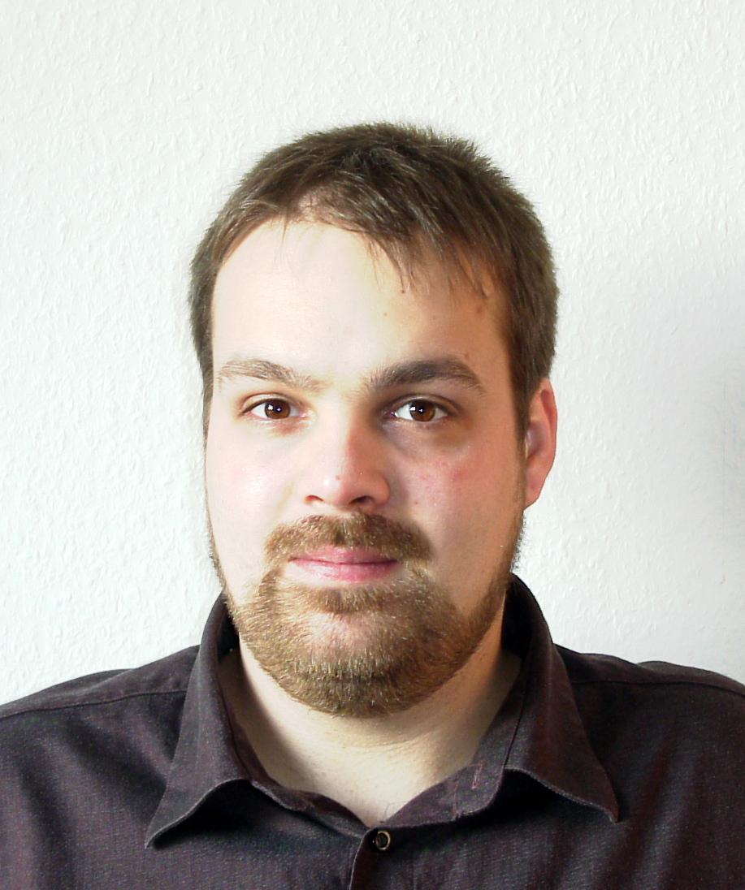
Michael Tiedau

Geb. am 07.08.1972

Familienstand: verheiratet , 3 Kinder

Konfession: evangelisch

Schulbildung: 1979 - 1983 Grundschule Hachmühlen

1983 - 1985 Hinrich- Wilhelm- Kopff Schule Bad Münder ( Orientierungsstufe )

  - Schiller-Gymnasium Hameln mit Abschluss Abitur

Zivildienst: 1993 -1994 DRK Hameln-Pyrmont, Ausbildung
zum Rettungshelfer ( Pflegepraktikum Kreiskrankenhaus An der Weser in Hameln, Rettungswachenpraktikum )

1994 / 95 Ausbildung zum Rettungssanitäter
(Blockpraktika: Schule, Anästhesie, Rettungswache )

Studium: 1995 – 2001 Studium der Humanmedizin an der Georg- August - Universität in Göttingen

1997 ärztliche Vorprüfung ( Physikum )

1998 1.Abschnitt der ärztlichen Prüfung ( 1. Staatsexamen )

2001 2. Abschnitt der ärztlichen Prüfung
( 2. Staatsexamen )

2001 – 2002 Praktisches Jahr im Städtischen Klinikum Lüneburg

April 2002 3. Abschnitt der ärztlichen Prüfung
( 3. Staatsexamen )

Berufserfahrung: 1993 – 1995 Rettungshelfer, dann Rettungssanitäter beim DRK im Kreisverband Hameln- Pyrmont ( Erfahrung im Rettungsdienst und
Krankentransport )

- 1997 Studienbegleitend Rettungsdienst im Landkreis Hameln- Pyrmont

1997 – 1999 Studienbegleitend Pflegedienst beim DRK Göttingen, sowie im Klinikum der Georg-August- Universität Göttingen

1999 Famulatur im Kreiskrankenhaus Springe
Med. Klinik Chefarzt Dr. med. Schaefer
( 2 Monate Innere Medizin )

1999 Famulatur chir. Praxis Drs. Med. Hildebrandt ; Loweg ;Kühnelt; Vadokas in Göttingen

2000 Famulatur im Klinikum der Georg- August-Universität Zentrum Radiologie Abt. Röntgendiagnostik Prof. Dr. E. Grabbe

2000 Famulatur im Klinikum der Georg- August-Universität Abt. Neurologie Geschäftsführender Oberarzt Priv. Doz. Dr. med. A. Bitsch; Beginn Promotionsarbeit NSE/ TAU Protein im Liquor in Korrelation zur Stroke Ausdehnung

2001 -2002 PJ Städt. Krankenhaus Lüneburg

Okt. 2002 – März 2004 AIP Praxis Loweg, Sauer, Kühnelt, Brühbach/ KH Neu Betlehem/ Göttingen ( Chirurgie )

01. April 2004 Approbation als Arzt

Ab April 2004 – März 2005 Assistenzarzt Praxis Loweg, Sauer, Kühnelt, Brühbach/ KH Neu Betlehem/ Göttingen ( Chirurgie )

01.04.2005 – 31.01.2009 Assistenzarzt Chirurgie Klinken Herzberg und Osterode GmbH

01.03.2009 – 31.12.2011 Assistenzarzt Innere Medizin Dr. med. Meyer Kirchner ev. Vereinskrankenhaus Hann. Münden

01.01.2012- 30.06.2013 Weiterbildungsassistent Allgemeinmedizin
Pr.Ortmann/ Adelebsen

21.08.2013 Facharztprüfung Allgemeinmedizin

07.10.2013 Jobsharing Praxis Dr. med. Diesner
seit 11/2011 Hausarztpraxis Tiedau Holbornweg 4
37077 Göttingen

Sonstige Kenntnisse: EDV Textverarbeitung, Tabellenkalkulation,
Bildbearbeitung, Video-/Audiobearbeitung,
Sprachen Englisch, Französisch in Wort und Schrift,
Hobbies Hard- und Softwarekonfiguration , Netzwerke, Computertechnik, Schach, Modellbau
Schlagzeug und Perkussion ( Blues-/ Rock )

